VISTA DEL MENU PRINCIPAL
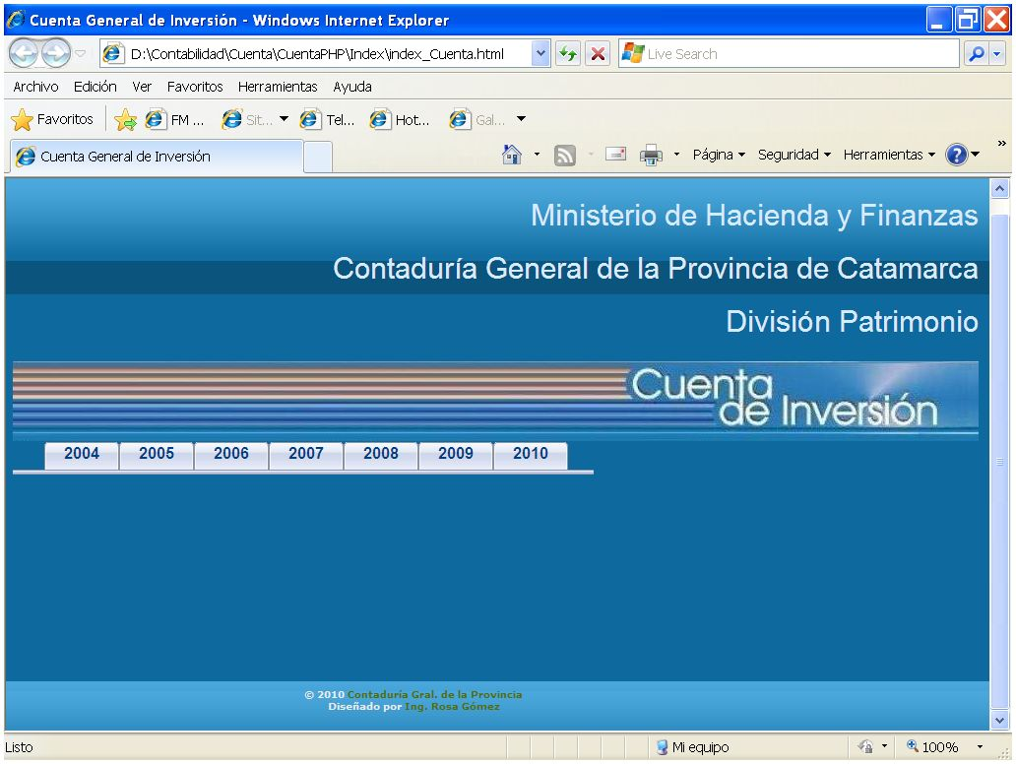
VISTA DEL MENU S.A.B.E. (EJEMPLO)
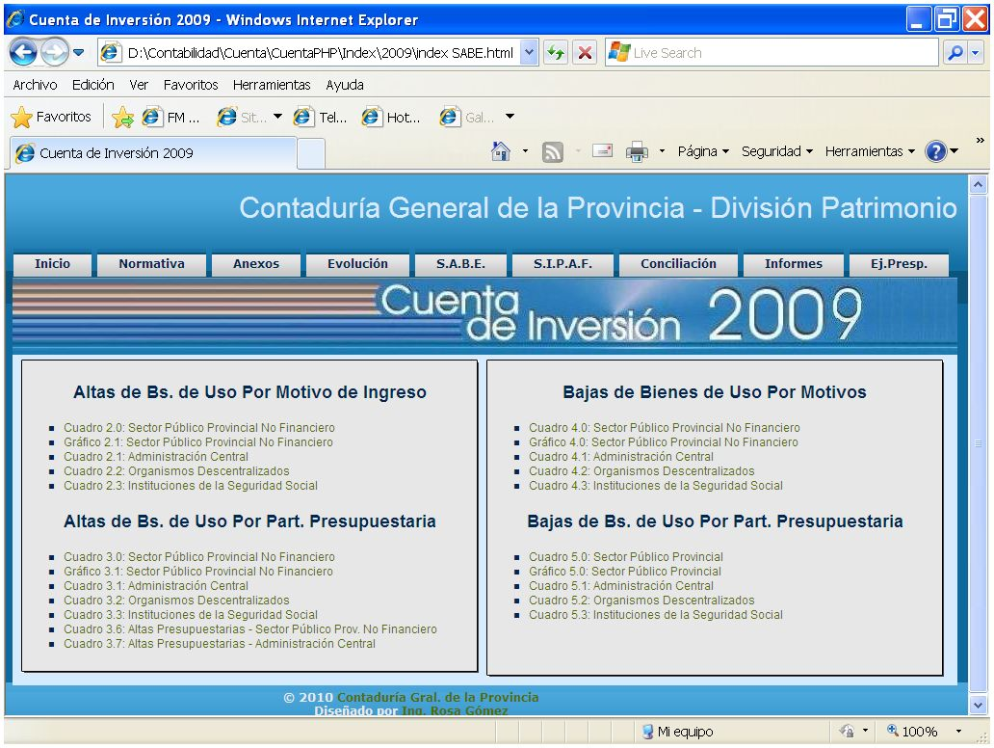
VISTA DE UNA OPCION DEL MENU S.A.B.E. (CUADRO)
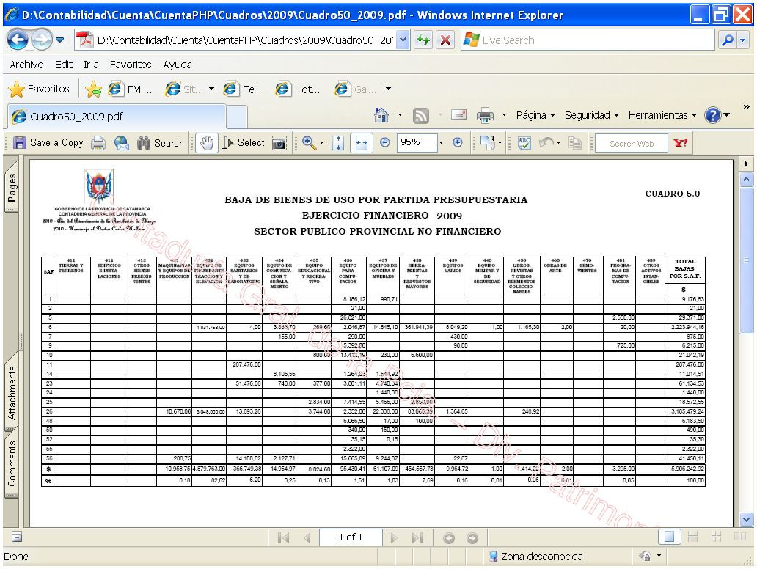
VISTA DE UNA OPCION DEL MENU S.A.B.E. (GRAFICO)
